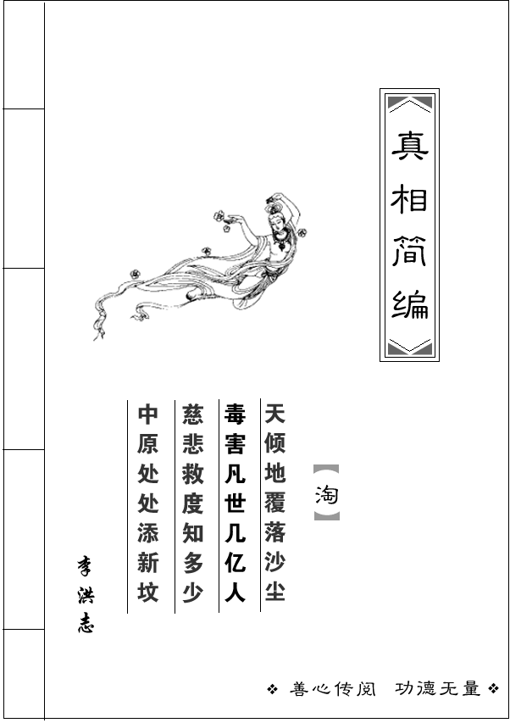

☆法轮功简介☆
法轮功是教人遵守“真善忍”为原则的修炼方法，动作上包含打坐等舒缓优美的五套功法。他鼓励人们相信神佛的存在及善恶因果，从精神上向传统道德回升。最终达到与“真善忍”宇宙特性同化。
问：法轮功为什么受镇压？
答：法轮功是有神论；修炼法轮功讲真话、做好人、尊重传统道德；修炼法轮功的人们通过实践“真善忍”来获得身心健康与升华，吸引了众多真修者。这些都是江泽民集团所不能容忍的和感到害怕的。
法轮功（法轮大法）是由李洪志先生创编的佛家修炼大法。法轮大法是宇宙大法。佛法的根本，修炼者以“真、善、忍”为指导来律已修心，他们努力地去在各种环境中做好人，做越来越好的人。尽力摒弃各种不良的思想与执著，如愤怒，焦虑，嫉妒和争名逐利之心。大法为所有善良的人们而传，愿所有善良的人们都能对大法有正确的认识。大法自1992年5月传出以来，为时不过9年，参加修炼的人已有上亿之众。为了表彰法轮功创始人所作出的特殊贡献。包括加拿大、美国等许多国家的各级政府对李洪志先生和法轮大法授以褒奖。正如加拿大总督伍冰枝在褒奖状中所写：“遵循法轮佛法原则的女士们和先生们努力完善他们的身体和思想。他们希望与宇宙共生，体验内心的宁静。他们所修炼的功法和静坐远非他们学习以便掌握的某些技能，而是让他们作为人能够提高、进步的容忍的社会。”
然而，近两年来，江集团不顾法轮大法令无数人身心受益的事实，悍然对真心向善的人们采取野蛮镇压，写下了人类历史上最耻辱的一页。江政府一方面血腥镇压，及残酷折磨法轮功修炼者，另一方面，利用一切手段造谣生事，栽赃陷害，欺骗国内外民众。但是，纸里包不住火，一切谎言及假象最终只能让人们看到江集团的无耻与邪恶。
问：法轮功的功法特点是什么？如何修炼？
答：法轮功是佛家修炼法门，不是佛教，佛家功不等于佛教。法轮功是同化宇宙最高特性“真、善、忍”为根本，以宇宙最高特性为指导，按照宇宙演化原理而修炼，修的是大法大道。
法轮功强调心性修炼。修炼心性是长功的关键，心性多高功多高。心性包括德（德是一种白色物质），包括忍，包括悟，包括舍，舍去常人中的各种不好的欲望、各种执著心；还得能吃苦等等。同时业（业是一种黑色物质）也要得到转化。整个修炼过程就是不断地去人的执著心的过程。
法轮功是完整的一套性命双修的修炼法门。除了修心，还有修命的部分，即炼动作（五套功法），既修又炼，修在先，炼在后，动作是修炼圆满的辅助条件，不修心性只炼动作，不能长功，只修心而不炼动作，功力将受阻，身体也无法改变。有些人过去长期炼功不长功，修炼法轮功后才明白功是修出来的而不是炼出来的，心性多高功多高，这是过去炼功不长功的根本原因：
一 、是不知道高层次的法，没法往上修；
二 、是不知向内去修，不重心性修炼。
法轮功修炼是以法轮为中心，法轮是有灵性的旋转的高能量物质体，每天24小时旋转不停，自动帮助修炼者炼功。也就是说修炼者虽然没有时时在炼功，而法轮却在不停地炼人。这是当今世界上传出的所有修炼法门中唯独能够达到“法炼人”的修炼法门。
《转法轮》是指导修炼的大法。法轮功圆融明慧，动作简练，大道至简至易，在理论上完全不同于传统的修炼方法，不同于各家、各门派的炼丹学说。法轮功的功理功法尽在李洪志先生所著《转法轮》一书中，学者自变。反复通读《转法轮》，是法轮功的主要修炼内容和形式，是每天必修之课。

☆一千四百例的问题☆
问：中央电视台还说至今已有一千四百人死亡或精神病？
答：那是镇压法轮功的人自己编造的宣传舆论。对于法轮功残害人命的认定，江集团既是原告，又是法官，还兼任了侦破和检察工作，因为害怕百姓知道真相，真正的法轮功学员没有得到任何说话的机会。
(1)没有按照炼功的标准做，不算真正的大法修炼者
炼法轮功可以达到祛病健身，他不是为祛病用的。不修炼心性，光炼动作不算法轮功学员，也不能祛病。有些重病人，虽然炼动作，但没有按照炼功人的心性标准做，病发而死，或到了天年而寿终，硬说是炼功致死合理吗？而且还有人住在医院里又得其他病的，能怪医生吗？XX党员没有遵守党章，贪污腐化，说是XX党教的，可以吗？
(2)用精神病人栽赃陷害
法轮功明确规定危重病人和精神病患者不宜炼功。精神病患者因为不能明明白白地按功法的要求守心性、提高自己，所以即便学炼也很难真正成为法轮功弟子。例如，河北省任丘市青塔乡张各庄村民朱长久，自九七年开始患精神病，其妻边立新经常发现他精神恍惚及胡言乱语，言行异常。99年初病情有所好转，99年7月，江集团镇压法轮功后，其父亲朱振虎将他的法轮功书烧掉，村干部及乡派出所公安又天天找他谈话，在巨大压力下，朱长久旧病复发。十一月二十五日，他不穿衣，赤条条的，整天傻笑，两眼发直，翌日（二十六日）凌晨，他突然用铁锤将父母杀死。但官方不顾事实，蓄意编造，说朱长久因炼法轮功导致精神病，并犯罪。
(3)张冠李戴，捏造事实
为了配合邪恶镇压的政治需要，国内媒体不惜篡改事实真相，编造谎言，蒙骗广大人民群众。
成都一老人得了病，住在四川某医院，老人病势严重，且医疗费告罄，将被医院停药，一记者模样的人对老人讲：“你就说你是练法轮功练出来的病，医院就不停你的药，你的医疗费也有地方报销了。”老人说：“我没炼过法轮功！我都病得这么重了，还做这种没良心的事？太缺德了。”他断然拒绝了。当晚，他想小便，就起来去上了厕所，回来一想：“我今天怎么了？我都下不了床的人，今天怎么能自己上厕所了？”他又惊又喜，对亲友及病房的人讲：是不是法轮功的师父管我了？！大家都觉得不可思议。第二天，他对医生说他的病好了，医生不信，说不可能，是回光返照，再观察几天。几天过去了，老人的病真的好起来了，医生也无法解释，只好让他出院了。据悉，医院中有其他病人也遇到类似情况，但他们同意记者以自己为例做报导或作出统计数据上报。说自己是练法轮功得的病，交换条件就是报销医药费，可是出院后，当他们再找有关的派出所，竟无人承认有报销一事。只好拿着一堆发票发愁。
还有这样一事：7月22日以后的一天，某有线电视台的工作人员来到位于该市的某医院，找到了一个病人，将一张纸条递给病人，让他背下来。纸条上写的是因练法轮功而身体不好的话。病人说，我对法轮功不了解，电视台的人说，没关系，只要按照条子上的话说就行。后因病人背得太生硬，就让他按条子的意思，用自己的话说，并将其录像。为了搞出那所谓的“1400例”，多少人下了多少功夫，做了多少手脚，现在对大众来说还是未知数。
☆世界各国对法轮功是什么态度☆
两年来，尽管来自官方媒体不停地对法轮大法进行捏造事实的诽谤和诬蔑，也曾一度使全世界人民信以为真。近来，走到了穷途末路的邪恶之徒，又不断地抛出了“炭疽疫信件”事件，“傅怡彬杀亲案”，“傅怡彬杀亲案续集”，“天安门广场自焚续集”。不管谣言再有多少，也都是类似恐怖小说中的“杀人”，“自杀”，“自焚”。在江氏杀、杀、杀的吼声中，突破重重封锁已经统计出的被迫害至死的法轮功学员人数已达400余人。
然而，常言道，“假的真不了”。确实，“实践是检验真理的唯一标准”。在海外，两年来，人们并没有因为谎言而远离法轮功，而恰恰相反，不同国家、不同民族的人却纷纷走进了大法的修炼的行列，大法现已洪传于世界五大洲五十多个国家和地区。
大法在海外弘传的六年来，美国、加拿大、澳洲和欧洲许多国家的地方政府，鉴于法轮功创始人和法轮大法对人类身心健康做出的杰出贡献而颂布了奖励。继一九九四年八月三日美国休士顿市授予李洪志“荣誉市民和亲善大使”称号并于一九九六年十月十二日宣布当天是“休士顿李洪志大师日”后，全世界先后有600多个州、市，对法轮大法与李洪志先生进行了褒奖（其中包括中国政府在镇压前对李洪志先生的两次褒奖）。
法轮功创始人也被世界不同国家的众议员、教授提名为2000年和2001年的“诺贝尔和平奖”候选人，并名列前茅。在过去的两年里，法轮功和平行动与中国（江泽民）政府的邪恶迫害形成鲜明的对比。世界上越来越多的政府和人民开始尊重和支持法轮功，并严厉谴责中国的残酷镇压。
中国对法轮功的迫害“对于拥有宽容历史与文明的中国是可悲的……对于应该是尊重其人民精神尊严的开放社会的中国，也是可悲的。”——美国现任总统布什
难道这些理解并支持“真善忍”信仰的国家与政府就是我国政府所说的“反华势力”吗？我国官方所说的“幕后指挥的反华势力”能这样“明目张胆”地、毫无掩饰地暴露自己吗？
两年多来，千千万万的大法弟子舍弃自我安逸，慈悲善念救度着世人，其中包括你。他们被打得皮开肉绽，他们被折磨的死去活来，他们被逼得流离失所，他们还在为真理而奔走相告，他们还在为正义而不屈不挠，他们可以为了我们而不惜自己的生命，难道我们为了自己却不能有一点良知吗？
把追求“真善忍”的善良百姓迫害致死不仅是丧尽天良的行为，而且是对人基本生存权利的镇压，是对人信仰权利的镇压，是对“真善忍”的镇压。在这样的大是大非面前每一个人都有自己的立场，你是选择善，还是选择恶？对邪恶的漠视就是变相的纵容，就是犯罪了，而每一份对善良的支持和善良的努力，都会成为对邪恶的一份窒息。所谓的“中立”其实是不存在的。
自99年7月江泽民非法统治集团迫害宇宙大法以来，三年多的时间大陆沙尘暴的发生次数是过去50年的总和，而且越来越频繁，这绝不是偶然，这是江泽民迫害法轮功给整个国家带来的巨大灾难，每个人都是这场政治迫害的受害者。
多灾多难的中国人民，你们想过没有，这究竟是为什么？
不要再跟被大赦国际评为“人权恶棍”的江泽民跑了，迫害大法天理不容啊！神佛慈悲于人，频降天灾警世人，若人不惊醒，更大的灾难就会降临。为了你生命的未来，善待大法和大法弟子，给自己选择一条正确的道路吧。
如果您已经了解了真相，那就请您坚持自己的善念，不要再不负责任地对法轮功心存怨恨，同时不要再参与到批判法轮功的运动中去，我们希望越来越多的好人真正地清醒过来，多了解法轮大法，怀有“法轮大法好”这一念，把“真、善、忍”深深记在心中，你就可以做新纪元的主人，了解真相后请告诉您的孩子、父母、和亲朋好友，也是在救度他们，这才是真正地为他们负责。国家干部、公安人员更可以利用自己便利的工作条件去帮助大法弟子，会给自己积下无量福德。
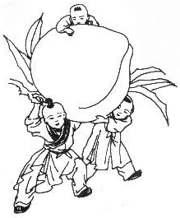
同胞们，真心希望你们能以智慧与良知为自己带来无限美好的明天。

